**20202021学年下学期全国百强名校**

**“领车考试”高二物理**

**2021.07**

注意事项:

1.答卷前，考生务必将自己的姓名，准考证号填写在本试题相应的位置。

2.全部答案在答题卡上完成，答在本试题上无效。

3.回答选择题时，选出每小题答案后，用2B铅笔把答题卡上对应题目的答案标号涂黑。如需改动，用橡皮擦干浄后，再选涂其他答案标号。回答非选择题时，将答案用0.5mm黑色笔迹签字笔写在答题卡上。

4.考试结束后，将本试题和答题卡一并交回。

一、选择题（本题共10小题，每小题5分，共50分。在每小题给岀的四个选项中，第1～6题只有一项是符合题目要求，第7～10题有多个选项符合题目要求，全部选对得5分，选对但不全的得3分，有选错的得0分。

1.2020年12月4日14时02分，新一代“人造太阳”装置“中国环流器二号M”装置在成都建成并实现首次放电，该装置是通过发生核聚变释放核能而发电。下列说法正确的是

A.x粒子的质子数等于中子数

B.上述核反应也叫热核反应，是核电站的“核反应堆”中发生的核反应

C.He原子核的比结合能大于H原子核的比结合能

D.核反应中释放的核能是由亏损的质量转化而来的

2.如图所示，全国多地都在机场为支援武汉抗击新冠肺炎归来的白衣天使举行民航界最高礼仪——“过水门”，为英雄们“接风洗尘”。若忽略空气阻力，每辆消防车喷射出的水柱在空中轨迹正好是一条左右对称的抛物线，抛物线两端点的水平距离x=38.4m，水柱最大高度h=12.8m，重力加速度g取10m/s2。则水柱在上升过程中速度变化量

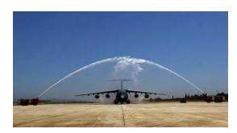

A.方向竖直向下，大小是16m/s B.方向竖直向上，大小是16m/s

C.方向竖直向下，大小是8m/s D.方向竖直向上，大小是8m/s

3.如图所示，质量为M的某中学生背靠在地铁车厢，发现车厢内有一质量为m的小球用细绳悬挂在车厢内的扶手上。系统稳定后，他用手机拍摄下某时刻的情景，发现细绳偏离竖直方向角度是θ，重力加速度是g。下列说法正确的是

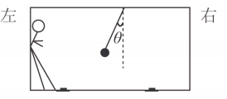

A.地铁一定在向右加速运动

B.中学生受到摩擦力大小是Mgtanθ

C.中学生受到地铁施加的作用力大小等于

D.若地铁静止时仍要小球保持图示状态，则需对小球施加外力的最小值为mgtanθ

4.如图1所示，竖直放置的轻弹簧下端固定在地上，上端与质量为m的物块相连（不栓接）初始状态处于静止状态。现对物块施加竖直向上的外力F使物块做匀加速直线运动，经过0.4s弹簧恢复原长，图2是力F随物块位移x变化的图像，重力加速度g取10m/s2。下列说法正确的是

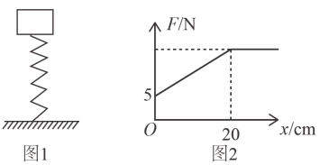

A.物块做匀加速直线运动的加速度为2m/s2

B.在弹簧恢复原长的瞬间，外力F的功率为25W

C.在弹簣恢复原长过程中，物块和弹簣组成的系统杋械能变化量为300J

D.在弹簧恢复原长过程中，重力做功为4J

5.如图所示，匀强电场中竖直放置有一半径为R的光滑绝缘圆轨道，轨道平面与电场方向平行。a、b为轨道直径的两端，该直径与电场方向平行。一电荷量为（q>0）、质量为m的带电小球在b点获得一个初速度v0，恰好可以做完整的圆周运动。已知sin37°=0.6，cos37°=0.8，重力加速度为g。则小球在b点获得的初速度v0的大小是

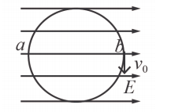

A. B.

C. D.

6.空气阻力是空气对前进中的物体形成的一种反向作用力，其大小与物体速度有关。质量m=1kg的物体由静止开始下落，其所受阻力（v是物体下落速度），经过1s物体达到最大速度，重力加速度g-=10m/s2。则0～1s内物体的位移大小为

A.lm B.1.6m

C.1.8m D.2.0m

7.甲、乙两辆汽车在同一平直公路上同向行驶，从某时刻开始计时，其一t图像如图所示，经过80s两车到达同一位置，下列说法正确的是

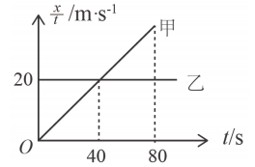

A.甲车做匀加速直线运动，加速度大小是lm/s2

B.初始计时时刻，甲、乙两辆汽车在同一位置

C.从计时时刻开始，经过40s甲、乙两车共速

D.在0～80s内，t=20s时刻两车距离最大为1800m

8.2020年是火星年，全球分别进行了由美国、欧盟、沙特和中国主导的4项火星发射任务，各国都试图让自己的探测器成功登陆火星，进行科学探究。若测算出火星的质量为地球的a倍，半径为地球的b倍，自转角速度为地球的k倍。下列关于火星与地球的叙述中正确的是

A.表面重力加速度之比为 B.近地卫星的周期之比为

C.同步卫星的轨道半径与之比为 D.第一宇宙速度之比为

9.如图所示，在直线AB上方存在着范围足够大、方向垂直纸面向里的匀强磁场。一带电粒子从O点以速度v0垂直AB进入磁场，经过时间t运动到磁场中的点C，已知OC连线与初速度v0的夹角为θ，不计粒子的重力。下列说法正确的是

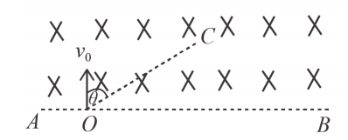

A.带电粒子从O运动至C的过程中，速度偏转角是θ

B.带电粒子在磁场中运动的时间是

C.带电粒子在磁场中运动的直径是

D.若仅增大粒子入射速度大小，经过时间t粒子到达磁场的位置一定在OC连线的延长线上

10.如图甲所示，匝数为10匝、形状不规则线圈，在磁感应强度为B的匀强磁场中绕垂直于磁场方向的固定轴OO′匀速转动，图乙是线圈中磁通量Φ随时间t变化的图象。若线圈电阻不计，磁感应强度B=（T），A、B是与线圈连接的两个输出端，则下列说法正确的是

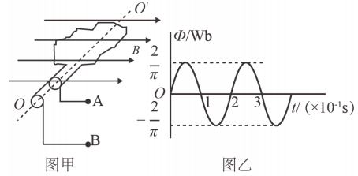

A.线圈转动的转速为5r/min

B.若在A、B输出端接一个额定电压为200V的小灯泡，灯可以正常发光

C.若将一个定值电阻和一个二极管（正向电阻看作零，反向电阻可看作无穷大）串联后接在A、B输出端，则定值电阻两端电压的有效值为100V

D.若仅将不规则线圈换成边长为1m的正方形线圈，其他条件不变，A、B输出端电压的有效值将变为原来的

二、非选择题:共60分.解答题写岀文字说明、方程式和演算步骤.第1～15题为必考题，每个试题考生都必须作答.第16、17题为选考题，考生根据要求作答。

（一）必考题:共45分。

11.（5分）

某同学用如图甲所示的实验装置验证“动量定理”。图乙是某次实验中获取的纸带，将纸带上O点与刻度尺1.00cm刻度对齐，依次读出A、B、C……J各点对应刻度尺上的标度值如图所示，图中所标各计数点间还有4个计时点未画出，打点计时器的频率为50Hz。

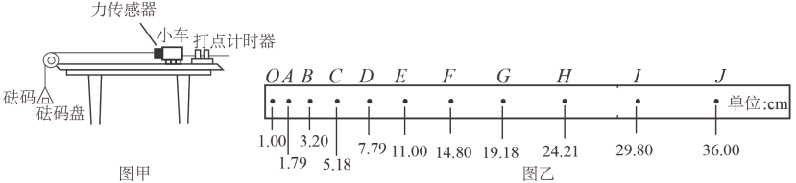

（1）为了较为准确的完成实验，以下做法正确的是___________。

A.实验前需要平衡摩擦力

B.实验过程中，要先释放小车，再接通电源

C.实验过程中，要保证砝码及砝码盘的质量远远小于小车的质量

D.实验过程中，需用秒表测量小车在某两点间运动的时间

（2）图乙纸带对应实验中，记录的力传感器的示数为0.31N，测得小车的质量为0.5kg，由此计算出小车从B到I的过程中，动量变化量△p=___________kg·m/s，合外力冲量I=___________N·s在误差允许的范围内，动量定理成立。（以上计算结果均保留三位有效数字）。

12.（8分）

某探究小组想要利用以下所给器材测量“多用电表中蓄电池的电动势和内阻”。

A.待测蓄电池（电动势标称值9V，内阻未知）

B.电阻箱（0～999.9Ω）

C.电流传感器（允许通过最大电流500mA）

D.定值电阻R0=5Ω

E.开关和若干导线

（1）如图1所示是该探究小组连接的实验电路图。在开关闭合之前，应将电阻箱的阻值调到___________（“较大值”、“最小值”或“任意值”）

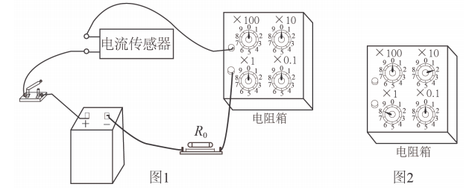

（2）实验测得的电阻箱阻值R和电流传感器示数I，以及计算的数据见下表。其中第五组数据中电阻的数值如图2中电阻箱所示，请读出该组数据____________Ω。

|  |  |  |  |  |  |  |  |
| --- | --- | --- | --- | --- | --- | --- | --- |
| R/Ω | 60.0 | 52.0 | 43.0 | 31.0 |  | 21.0 | 16.0 |
| I/A | 0.14 | 0.16 | 0.19 | 0.25 | 0.27 | 0.35 | 0.43 |
|  | 7.14 | 6.25 | 5.26 | 4.00 | 3.85 | 2.86 | 2.33 |

根据表中数据，在图3方格纸上作出R-关系图像。

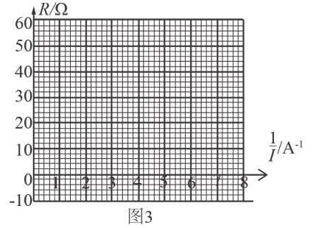

若忽略电流传感器的内阻，由图像可计算出该干电池的电动势为____________V；内阻为____________Ω。（计算结果均保留三位有效数字）

（3）若考虑电流传感器的内阻，（2）中测量的电源电动势____________，内阻____________。（选填“偏大”“偏小”或“没有影响”）

13.（6分）

用频率为1.6×1015Hz的紫外线照射金属板M时，金属板M会不停地发射速度大小、方向不同的电子。如图1所示，若用一根导线把金属板与距其30cm的金属网N及电流计连接起来，电流计中有电流。如图2所示，现在若在M、N之间加一个电压U替代导线，发现板间某点电势随该点到M板距离变化如图3所示时，电流表中恰好没有电流，取金属网N处电势为零，已知普朗克常量为6.63×10-34J·s。求金属板M的逸出功是多少电子伏特?

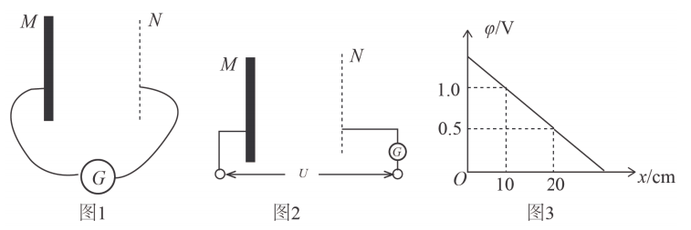

14.（12分）

如图所示，绝缘水平面上固定着两根电阻不计、足够长的平行金属导轨AB、CD，处于磁感应强度大小为B=0.5T、方向竖直向上的匀强磁场中，导轨间距L=1m。长度均为1m、电阻R均为1Ω、质量均为m=0.5kg金属棒ab、cd分别垂直放置在水平导轨上，金属棒ab与水平导轨间的动摩擦因数μ=0.25，金属棒cd光滑。现给金属棒cd施加水平向右的拉力F=10N，使其在水平轨道上由静止开始运动，经过0.8s金属棒ab刚好开始运动。最大静摩擦力等于滑动摩擦力，重力加速度为g=10m/s2。求:

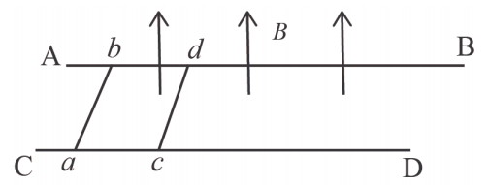

（1）在0～0.8s内，金属棒cd运动的位移；

（2）在0～0.8s内，金属棒ab上产生的焦耳热

（3）定性画出金属棒cd由静止开始运动至达到稳定状态的速度-时间（v-t）图象。

15.（14分）

如图所示，水平面上有质量为M、三面均光滑的斜面体（底部与水平面光滑连接）和半径为R的固定光滑竖直半圆形轨道，在它们之间的O点静置一质量也为M的物体B。开始时，将斜面体固定在水平面上，某时刻，将一质量为m的物体A从斜面体上某一位置由静止释放，运动至O点与B发生弹性碰撞被反弹，物体B经过一段时间刚好能通过半圆形轨道的最高点D，从D点飞出后恰好又落回到O点。已知O点左侧轨道光滑，物体B与O点右侧水平轨道的动摩擦因数μ=0.5，M=3m，重力加速度为g。求：

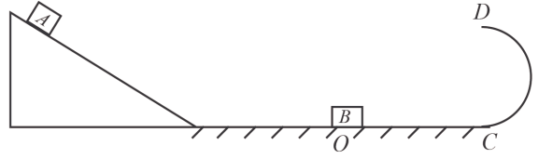

（1）物体B经过半圆形轨道最低点C时所受轨道对其支持力大小；

（2）物体A从斜面上下落高度与再次返回斜面上滑最大高度之比；

（3）若斜面体不固定，试计算物体A与物体B碰撞后能否再次滑上斜面体。若能，计算出再次滑上斜面体的高度；若不能，请说明理由。

（二）选考题:共15分。

16.[选修3-3]（15分）

（1）（5分）两分子间引力和斥力的合力F随分子间距离r的关系如图曲线所示。取横坐标为r1处的分子势能为零。当两分子间距离从r3逐渐减小到接近零的过程中，下列说法正确的是____________。（填正确答案标号。选对1个得2分，选对2个得4分，选对3个得5分每选错1个扣3分，最低得分为0分）

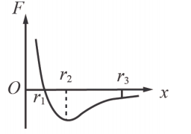

A.分子力F的大小先减小后增大

B.分子力F先做正功再做负功

C.r2处分子势能最小

D.r1处分子力F为零，但分子间引力和斥力不为零

E.x轴上各坐标点对应的分子势能均为正（除r1处）

（2）（10分）如图，长L=100cm，粗细均匀的细玻璃管一端封闭。水平放置时，长L0=50cm的空气柱被水银封住，水银柱长h=30cm。设整个过程中温度始终保持不变，初始温度为300K，大气压强P0=75cmHg。

（Ⅰ）若将玻璃管缓慢地转到开口向上的竖直位置，被水银所封住空气柱的长度是多少；

（Ⅱ）现将玻璃管内温度降低，使玻璃管缓慢转动到开口向下的竖直位置时，水银柱的下表面恰好与管口平齐，且整个过程无水银流出，求此时封闭气体的温度。

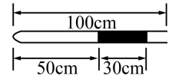

17.[选修3-4]（15分）

（1）（5分）某学习小组通过实验测定一截面为半圆形玻璃砖的折射率n。它们用激光笔从玻璃砖一侧照射，在另一侧可以观察到折射光线。如图甲所示，是某次实验中标注的光线传播路径，O是圆心，MN是法线，AO、BO分别代表两条光线。改变照射角度测得多组入射角θ1和折射角θ1，作出sinθ1-sinθ2的2图象如图乙所示。根据乙图信息可知，光线__________（选填“AO”、“BO”）是入射光线，该透明材料的折射率n=_________。

若将该材料做成长200km的光导纤维，此激光在光导纤维中传播的最长时间为_________s。（已知光在真空中传播速度c=3×108m/s）

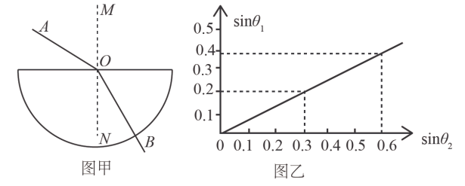

（2）（10分）一列简谐横波沿x轴负方向传播，某时刻的波形图如图所示。从图示对应的时刻开始计时，质点A、B第一次到达波谷的时间差为s，其中质点A的纵坐标为1cm，质点B的横坐标为2m。求:

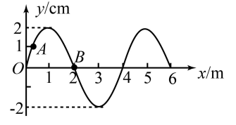

（Ⅰ）波的传播周期T；

（Ⅱ）写出从图示对应的时刻开始计时，质点B的振动方程。

**2020-2021学年下学期全国百强名校**

**“领军考试”高物理参考答案与解析**

1.【答案】C

【命题意图】本题考查核反应的规律及核能相关知识，属于简单题

【解析】由核聚变过程电荷数、质量数守恒可知，x粒子是中子，电荷数为零，中子数是1，A错误；核电站中发生的核反应是核裂变，不是核聚变，B错误；核反应中生成物比反应物稳定，比结合能大，因此He原子核的比结合能大于H原子核的比结合能，C正确；质量不能转化成能量，D错误。

2.【答案】A

【命题意图】本题以过水门为情境考查平抛运动

【解析】水柱从喷射点运动至最高点，忽略空气阻力后是斜抛运动，由运动的可逆性，可以看作反向的平抛运动，平抛时间，因此速度变化量△v=g△t=16m/s，方向同重力加速度方向相同，为竖直向下，A正确。

3.【答案】C

【命题意图】本题考查牛顿第二定律、力的极值问题，对学生理解能力、分析综合能力要求比较高

【解析】对小球受力分析如图1，根据牛顿第二定律可知FTcosθ=mg，FTsinθ=ma，由此

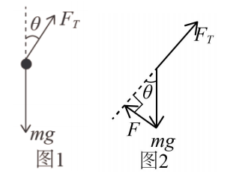

可判断出地铁（即小球、中学生）的加速度大小a=gtanθ，方向水平向右，因此列车可能向右加速，也可能向左减速，A错误；中学生在水平方向提供加速度的力是左侧车厢壁施加的弹力和摩擦力的合力，者合力等于Ma=Mgtanθ，B错误；中学生受到地铁施加的作用力与重力的合力等于中学生合外力Mgtanθ，因此中学生受到地铁施加的作用力大小等于重力与Mgtanθ的合力大小，为，C正确；如图2，若地铁静止时，小球受重力、细绳弹力及外力F三个力构成一个封闭矢量三角形，当外力F与细绳垂直时，F最小，为mgsinθ，D错误。

4.【答案】B

【命题意图】本题是力学综合问题，考查学生由图像获取信息、处理信息的能力

【解析】由图2可知，在弹簧恢复原长过程，物块的位移是0.2m，根据可知做匀加速直线运动的加速度，A错误；初始状态物块处于静止状态有mg=k△x，加外力瞬间根据牛顿第二定律有F+k△x-mg=ma，弹簧弹力不能突变，因此有F=ma，解得m=2kg，k=100N/m。在弹簧恢复原长瞬间，有F1-mg=ma，得弹簧恢复原长瞬间弹力F1=25N；此时刻物块的速度v=at=lm/s，所以外力F的功率为P=Fv=25W，B正确；物块和弹簧组成系统的机械能变化量等于外力F做功，在弹簧恢复原长过程中，外力F做功是图2梯形面积，为3J.C错误；在弹簧恢复原长过程中，重力做功WG=-mgh=-4J，D错误。

5.【答案】B

【命题意图】本题考查带电粒子在复合场中运动模型，对学生利用数学知识解决物理问题能力有较高要求

【解析】带电小球在圆轨道上运动时，受重力、电场力和轨道弹力，类比于重力场，将电场力与重力合成等效重力，即，与竖直方向夹角∠θ=37°①（如图1）

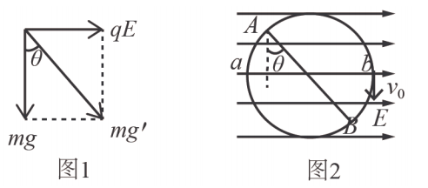

因此图2中AB方向为等效竖直方向，A点是物体做圆周运动的等效最高点，若该点临界速度为vA，则有

②

解得

带电小球在从b点运动至A点过程中，根据动能定理可得



解得，B正确。

6.【答案】B

【命题意图】本题以非匀变速直线运动为模型考査动量定理，对学生思维能力有较高要求

【解析】物体达到最大速度时，有mg=f=5v，解得v=2m/s。根据动量定理可得且

，联立解得x=1.6m，B正确。

7.【答案】AD

【命题意图】本题将—t图像与追及相遇问题融合，考査学生理解能力、分析综合能力

【解析】由图可知，因此在-t图像中，图线的纵轴截距代表初速度，斜率，因此可知乙车做匀速直线运动，速度为20m/s；甲车做初速度为零，加速度大小为1m/s2的匀加速直线运动，A正确；在0～80s内，乙车行驶的距离x2=vt=1600m，甲车行驶的距离，所以初始计时时刻，乙车在甲车前1600m处，B错误；根据20=at1可得从计时时刻开始，经过20s甲、乙两车共速，C错误；当甲、乙两车共速时，两车距离最大，D正确。

8.【答案】AC

【命题意图】本题考查万有引力定律的应用

【解析】由可得星球表面重力加速度，因此火星表面的重力加速度与地球表面重力加速度的比值为，A正确；近地卫星的周期与星球自转周期无关，可知近地卫星周期，因此近地卫星的周期与地球近地卫星周期之比为，B错误；同步卫星的周期等于星球自转周期，因此火星同步卫星的周期与地球同步卫星的周期之比为，由可知同步卫星的轨道半径为，所以火星与地球同步卫星的轨道半径与之比为，C正确；根据可知星球第一宇宙速度，因此火星与地球的第一宇宙速度之比为，D错误。

9.【答案】BD

【命题意图】本题考查带电粒子在匀强磁场中运动模型，对学生分析综合能力有较高要求

【解析】作出粒子从O点运动至C点的轨迹如图所示，根据几何关系可知，粒子的速度偏向角等于圆心角∠OO1C=2θ，A错误；粒子从O点运动至C点的时间为t，因此且，解得，而带电粒子在磁场中运动的时间:，B正确；根据可得带电粒子在磁场中运动的半径:，直径为，C错误；若仅增大粒子入射速度大小，粒子在磁场中运动的周期不变，经过时间t运动圆弧所对圆心角相等，因此到达磁场位置与O的连线的一定在OC延长线上，如图所示，D正确。

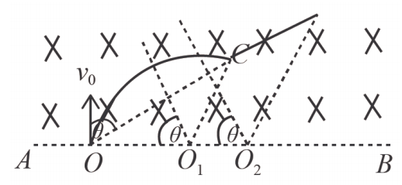

10.【答案】CD

【命题意图】本题考查正弦式交流电产生的相关知识，对学生迁移能力、分析综合能力有较高要求

【解析】由图乙可知，线圈转动的周期为0.2s，因此线圈的转速n==5r/s=300r/min，A错误；线圈转动产生交流电的最大值，若将额定电压（有效值）为200V的小灯泡接在A、B输出端，灯将不能正常工作，B错误；若将一个定值电阻和一个二极管（正向电阻看作零，反向电阻可看作无穷大）串联后接在A、B输出端，定值电阻两端电压将在线圈转动一圈过程中，一半时间有电流通过，一半时间没有电流通过，根据，解得U=100V，C正确；根据可知不规则线圈的面积S=2m2，若仅将不规则线圈换成边长为lm的正方形线圈，线圈面积变为原来的一半，交流电电压最大值将变为原来一半，电压有效值也变为原来一半，D正确。

11.【答案】

（1）A（2分）（2）0.210（2分）；0.217（1分）

【命题意图】本题考查验证动量定理，对学生科学能力、迁移能力有较高要求

【解析】（1）验证动量定理，需要测量合外力冲量，利用图甲装置进行实验，需要用力的传感器测出的绳的拉力充当小车的合外力，因此实验前需要平衡摩擦力，A正确；打点计时器在使用过程中，需要先接通电源，再释放小车，B错误；实验过程中，绳的拉力可直接由力的传感器测量，不需要用砝码及砝码盘的重力代替绳的拉力，因此实验过程中不需要满足砝码及砝码盘的质量远远小于小车的质量，C错误；打点计时器就是时间测量工具，不再需要秒表测量时间，D错误。

（2）小车在B点的速度，在Ⅰ点的速度

，动量变化量△P=mv1-mvB=0.210kg·m/s；

纸带上B到Ⅰ有7个时间间隔，t=0.1×7s=0.7s，且F=0.31N，因此合外力冲量I=Ft=0.217N，在误差允许的范围内，动量定理成立。

12.【答案】

（1）较大值（1分）

（2）28.0（1分）；9.11（8.71～10.13均正确）（2分）；1.00（0.50～1.50均正确）（2分）

（3）没有影响（1分）；偏大（1分）

【命题意图】本题考查测量电源电动势和内阻知识，对学生实验探究、数据处理、误差分析的科学探宄能力有较高要求

【解析】（1）由图1可知测量电路是串联电路，电流传感器最大电流是0.5A，电路电阻最小为，因此在开关闭合之前，应将电阻箱的阻值调到较大值。

（2）由图2可知，电阻箱示数为28.0Ω。将表格中数据描点作图如图所示：

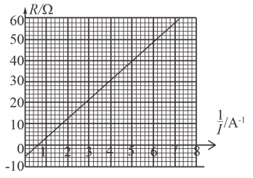

由闭合电路欧姆定律可知E=I（R+r+R0），化简可得，由此可见图线的斜率为电源电动势，即E=V≈9.11V，纵截距是电源内阻和定值电阻之和，即-6=-（r+R0），解得r=1Ω。

（3）若考虑电流传感器的内阻，则有E=I（R+r+R0+r内），化简可得R=-（r+R0+r内），由此可知（2）中电动势测量没有影响，内阻测量偏大。

13.【答案】5.13eV（6分）

【命题意图】本题将光电效应与带电粒子在匀强电场中运动模型融合，意在考查学生的理解能力、处理图像能力

【解析】由图3可知，MN所加电场的电场强…………（2分）

电流表中恰好没有电流时，说明具有最大动能的电子在电场力作用下速度减为零，根据动能定理可得

，

解得Ekm=1.5eV………………（2分）

紫外线照射金属板M发生光电效应，根据爱因斯坦光电效应方程有

Ekm=hv-W且…………（1分）

联立以上各式解得W=5.13eV………………（1分）

14.【答案】

（1）24m（6分）

（2）107.5J（4分）

（3）见解析（2分）

【命题意图】本题属于电磁感应与牛顿运动定律、动量、能量结合的综合题，考查学生分析综合、理解能力，难度较大

【解析】（1）对金属棒ab刚开始运动时，有F安=Ff且Ff=μmg，

解得F安=1.25N （1分）

由F安=BIL且根据法拉第电磁感应定律、闭合欧姆定律可得E=BLv、

联立以上各式，解得v=10m/s…………（2分）

在0～0.8s内，对金属棒cd根据动量定理可得：



解得q=t=6C…………（1分）

又，

解得x=24………………（2分）

（2）在0～0.8s内，对金属棒cd根据动能定理可得：

 （2分）

根据功能关系可知整个电路产生的焦耳热：

…………（1分）

在0～0.8s内，金属棒ab上产生的焦耳热：

 （1分）

（3）开始一段时间，对于金属棒cd有F-F安=ma，随着速度逐渐增大，加速度逐渐减小。当金属棒ab开始运动后，有F安-μmg=ma1，金属棒αb开始做加速度逐渐增大的加速运动，但速度、加速度比金属棒cd要小，当二者加速度相等时，二者达到稳定状态。对金属棒cd、ab整体分析有F-μmg=2ma2，且F安-μmg=ma2可知二者达到稳定状态的加速度a2=8.75m/s2，F安=5.625N，画出金属棒cd由静止开始运动至达到稳定状态的速度-时间（v-t）图像如图所示。…………（2分）

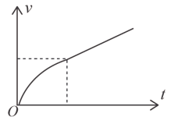

15.【答案】

（1）6Mg（3分）

（2）4:1（5分）

（3）能（3分）；（3分）

【命题意图】本题是力学综合大题，涉及牛顿运动定律、功能关系及动量、圆周运动、碰撞等知识点，难度较大

【解析】（1）物体B恰好经过半圆轨道最高点D时，根据牛顿第二定律有

 ①

解得 …………（1分）

物体B从C点运动到D点的过程中，根据动能定理，有

 ②

解得 ………………（1分）

在C点，对物体B，根据牛顿第二定律，有：

 ③

解得FN=6Mg …………（1分）

（2）物体B从D点飞出做平抛运动，有，x=vDt ⑤

解得OC之间距离x=2R…………（1分）

物体B从O运动至C的过程中，由运动学公式可知：

 ⑥

又 ⑦

联立解得

………………（1分）

若物体A与物体B碰前、碰后的速度分别为v0、v1，且物体A与物体B发生弹性碰撞过程，根据动量守恒和能量守恒，规定水平向右为正方向，有

 ⑧

 ⑨

将，M=3m代入解得，…………（1分）

物体A在斜面上的下滑与上滑过程，根据动能定理，分别有：

， ⑩（1分）

联立解得物体A从斜面上下落高度内h1与再次返回斜面上滑最大高度h2之比

 ⑪………………（1分）

（3）若斜面体不固定，物体A沿斜面下滑时，斜面体向左移动，整个过程物体A与斜面组成的系统水平方向动量守恒，规定水平向右为正方向，有：

 ⑫

系统能量守恒，有 ⑬

联立解得、 （2分）

由⑧⑨式联立结果可知，物体A碰后的速度v3大小是碰前速度vA的一半，即，由于物体

水平向左运动的速度大小v3>v2，因此物体A与物体B碰撞后能追上斜面体并再次滑上斜面体.（1分）

滑上的过程物体A与斜面组成的系统水平方向动量守恒，有：

 ⑭

系统能量守恒，有 ⑮…………（2分）

解得 …………（1分）

16.【答案】（1）BDE

【命题意图】本题考查分子动理论知识，对学生由图像获取信息能力有较高要求

【解析】由图可知，当两分子间距离从r3逐渐减小到接近零的过程中，分子力先增大再减小，再增大，A错误；r1处分子力为零，从r3逐渐减小到r1过程中，分子力表现为引力，分子力做正功，分子势能减小，到r1处减为零；从r1处继续减小过程中，分子力表现为斥力，分子力做负功，分子势能又增大，因此x轴上各坐标点对应的分子势能均为正（除r1处），B正确、E正确；r1处分子势能最小，C错误；分子间总是同时存在引力和斥力，因此r1处分子力F虽为零，但分子间引力和斥力不为零，D正确。

【答案】（2）（Ⅰ）cm（或35.7cm）（5分）

（Ⅱ）252K（5分）

【命题意图】本题是经典液柱模型，对学生分析综合能力有较高要求

【解析】解（I）当玻璃管水平放置时P1=P0=75cmHg；V1=L0S…………（1分）

当玻璃管开口端向上竖直放置时:P2=P0+Ph=105cmHg；V2=L2S…………（1分）

由P1V1=P2V2得P1L0S=P2L2S…………（2分）

代入数据得L2=cm≈35.7cm………………（1分）

（Ⅱ）当玻璃管开口端向下竖直放置时，有：

……（1分）

被封闭气体的长度L3=100-30cm=70cm…………（1分）

根据理想气体状态方程，有：

…………（2分）

代入数据，解得T3=252K …………（1分）

17.【答案】

（1）BO（1分）；1.5（1分）；1.5×10-3s（3分）

【命题意图】本题考查测量玻璃砖折射率的实验，考查学生科学探究能力

【解析】由图乙可知，入射角小于折射角，光是从透明材料进入空气，因此BO是入射光线；由折射定律可知；光刚好在光纤内芯与外套分界面发生全反射时，如图所示在O点发生全反射，，即光传播路程且，∠θ越小光传播时间越长，由此可见当光刚好发生全反射时，激光在光导纤维中传播的时间最长，（或。

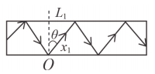

【答案】（2）（Ⅰ）4s（6分）

（Ⅱ）（cm）（4分）

【命题意图】本题涉及机械振动、机械波知识，对学生理解能力、分析综合能力有较髙要求

【解析】（Ⅰ）波沿x轴负方向传播，质点B此时刻向下振动，到达波谷的时间：

………（1分）

质点A此时刻向上振动，到达波谷的时间等于x=3m处质点振动形式传播到质点A的时间，因此，

………………（2分）

图示正弦曲线的表达式为y=2sinx（cm），质点A的纵坐标为lcm，代入表达式可知，质点A的横坐标为，又………………（2分）

联立解得T=4s…………（1分）

（Ⅱ）质点B图示时刻开始向下振动，，A=2cm…………（2分）

振动方程为（cm）…………（2分）